Министерство образования Республики Беларусь

БЕЛОРУССКИЙ ГОСУДАРСТВЕННЫЙ УНИВЕРСИТЕТ

Факультет прикладной математики и информатики

Бовт Тимофей Анатольевич

Основы диагностики сети
консольными средствами
ОС Windows

Отчет по лабораторной работе № 2
вариант 17
( “Компьютерные сети”)

студента 3-го курса 7-ой группы

Преподаватель
Бубен И. В. / Соболева Т.В.

2024
4.3.1 Задание 1. Получение справочной информации по командам
В отчет приложите скриншот получения справочной информации об одной из утилит на ваш выбор
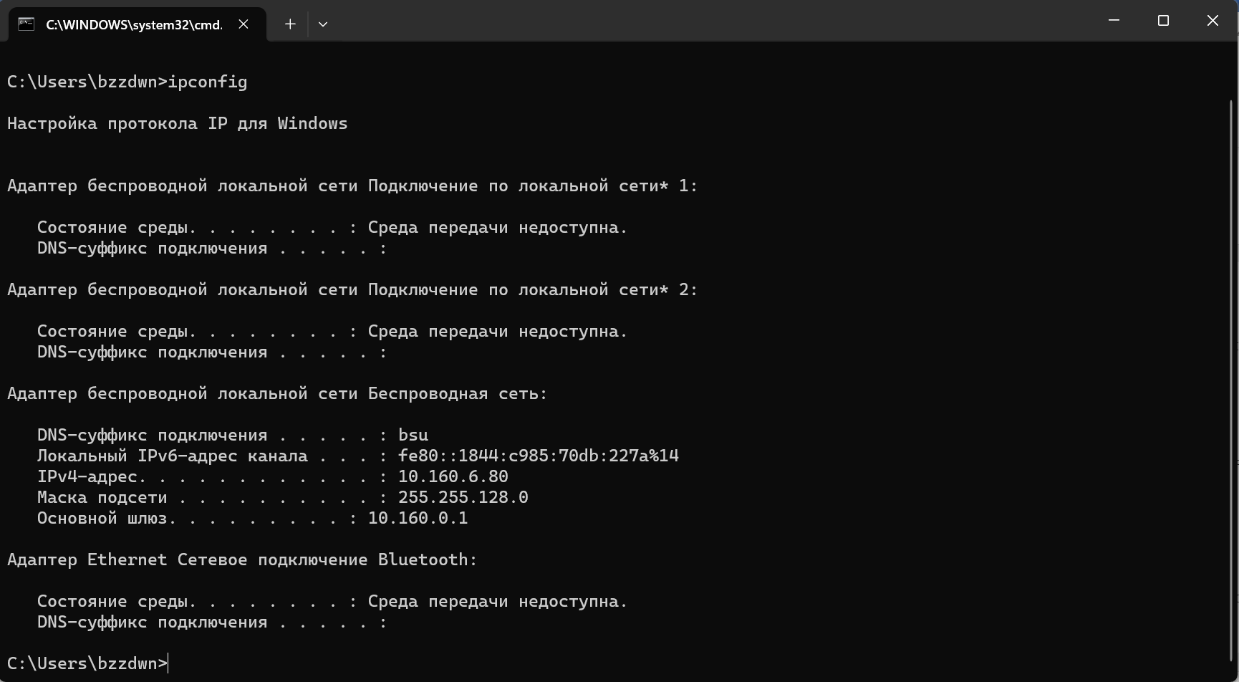

4.3.2. Задание 2. Получение имени хоста.
Выведите на экран и запишите имя локального хоста (желательно и личного компьютера), на котором вы работаете с помощью команды (hostname).
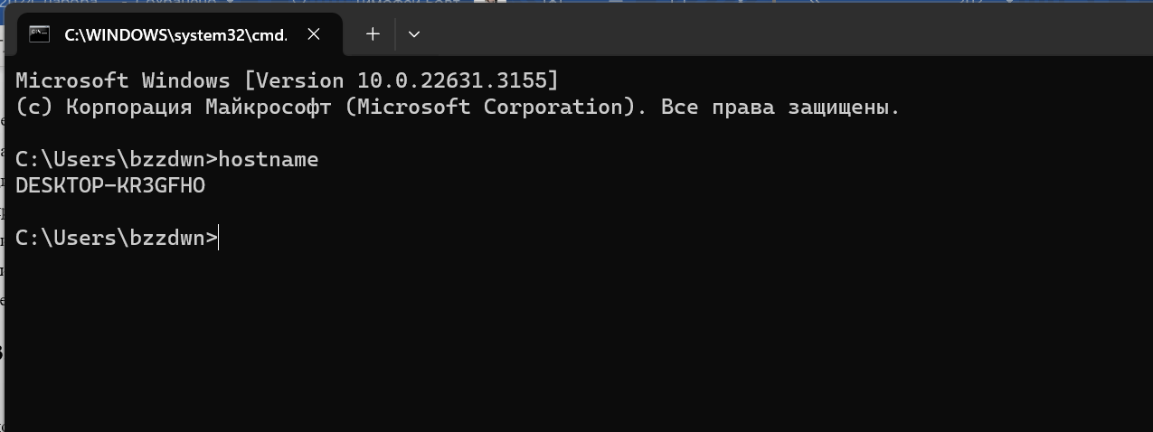
4.3.3. Задание 3. Изучение утилиты ipconfig
Проверьте конфигурацию TCP/IP с помощью утилиты ipconfig. Утилиту выполните на компьютере в дисплейном классе ФПМИ и на личном ноутбуке.
Заполните соответственно таблицу.
Обратите внимание на значения в последних двух справа столбцах.
Проанализируйте отличия в заполненных столбцах:

 | ПК дисплейного класса | Личный ноутбук в сети БГУ | Личный ноутбук в домашней сети
Имя компьютера | fpmi508pc21 | DESKTOP-KR3GFHO | DESKTOP-KR3GFHO
Описание адаптера | Intel(R) 82579LM Gigabit Network Connection | Intel(R) Wireless-AC 9560 | Intel(R) Wireless-AC 9560
Физический адрес сетевого адаптера | 90-2B-34-58-EA-8A | 4C-79-6E-05-39-0D | 4E-79-6E-05-39-0D
IP-адрес | 10.150.5.211 | 10.160.6.80 | 192.168.100.7
Маска подсети | 255.255.255.0 | 255.255.128.0 | 255.255.255.0
Основной шлюз | 10.150.5.1 | 10.160.0.1 | 192.168.100.1
Используется ли DHCP (адрес DHCP-сервера) | 10.150.5.1 | 10.0.0.66 | 192.168.100.1
Адрес DNS-сервера | 10.0.0.66 | 10.0.0.66 | 192.168.100.1
Адрес WINS-сервера | 10.0.0.67 | 10.0.0.67 | -
Очевидно IP-адреса при нахождении в разных сетях отличаются так же, как и основной шлюз. Маска подсети же может и совпадать, как можно видеть. Имя хоста DNS совпадает в первом и втором столбцах, так как в этих случаях компьютеры находятся в одной и той же сети. Ровно так же, как и WINS (служба сопоставления NetBIOS-имён компьютеров с IP-адресами узлов), за исключением того, что в домашней сети отсутствует служба WINS.
4.3.4. Задание 4. Тестирование связи с помощью утилиты ping.
Проверьте правильность установки и конфигурирования TCP/IP на локальном компьютере. С помощью команды ping проверьте перечисленные ниже адреса и для каждого из них отметьте TTL (Time To Live) и время отклика.
При попытке пропинговать каждый из адресов выводит:
“Превышен интервал ожидания для запроса.”
Попробуйте увеличить время отклика.
10.150.1.3, 10.150.1.1, 10.0.0.20, 10.150.6.29, 10.150.3.30
При увеличении времени отклика также нет никакого результата:
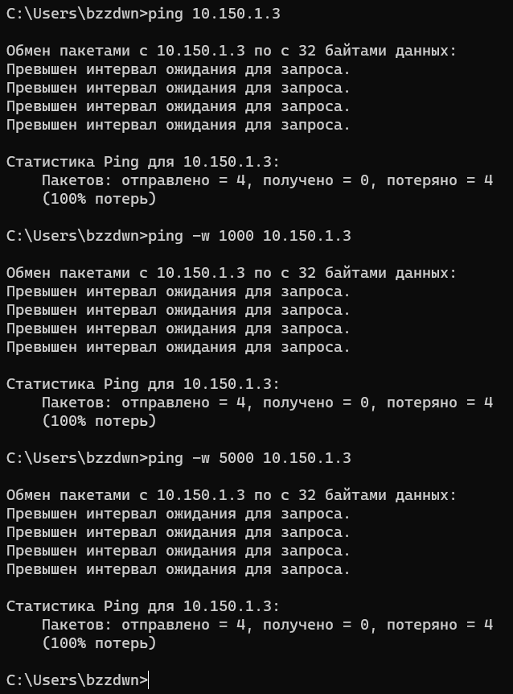
Задайте различную длину посылаемых пакетов (можно только на любом одном из примеров выписать результат для отчета).
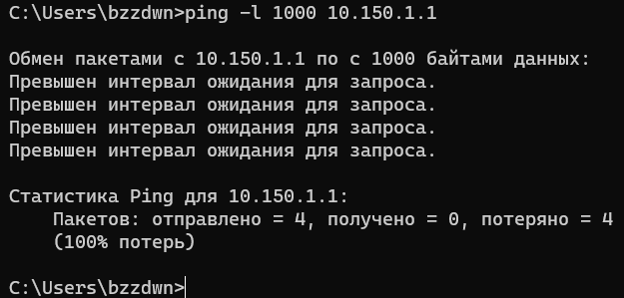
Выпишите ответы на следующие задания:
- Определите DNS-имя любого соседнего компьютера по его IP-адресу
Это можно сделать с помощью команды nslookup [IP-адрес]
- Проверьте доступность сайта поисковой системы Yandex в сети Internet через две точки ya.ru и yandex.ru , а также узнайте их IP-адреса.
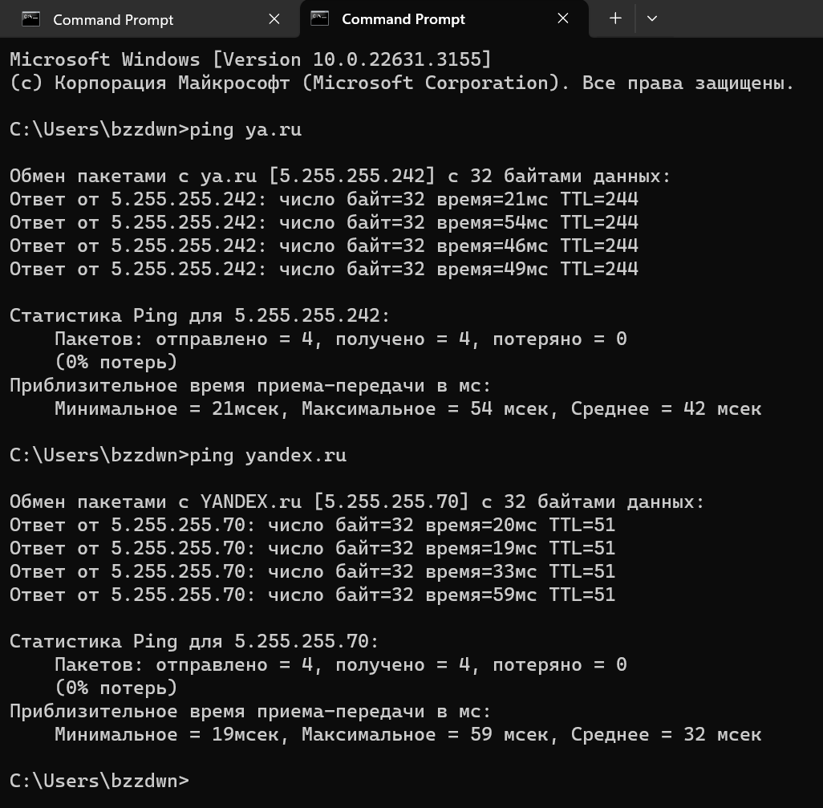

IP-адреса:
- 5.255.255.242
- 5.255.255.70
- Пропинговать сетевой интерфейс локального компьютера
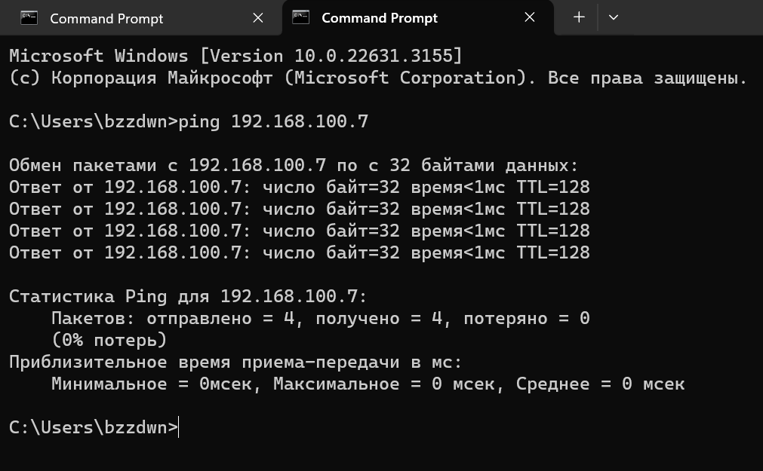
- Отправить на адрес согласно вашему варианту n сообщений (n- номер варианта) с эхо-запросом, каждое из которых имеет поле данных из 1000 байт.
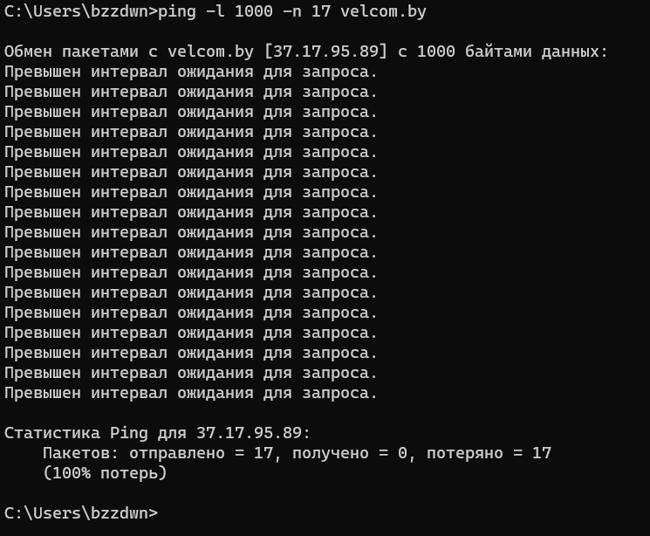
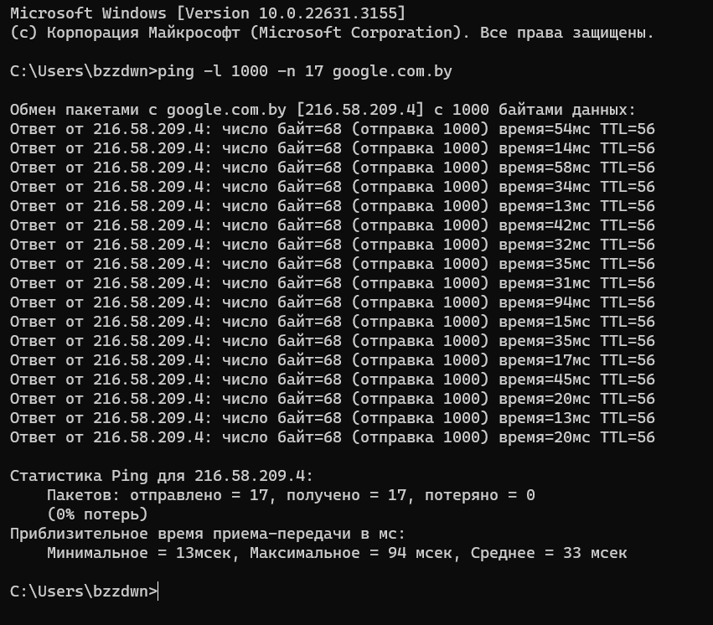
- Что такое TTL
TTL (Time to Live) — это поле в заголовке IP-пакета, которое указывает максимальное количество сетевых прыжков (hops), которые пакет может сделать, прежде чем будет отброшен или удален из сети.
4.3.5. Задание 5.
- Подключите Wi-Fi на личном ноутбуке и протестируйте ссылки согласно вашему варианту задания.
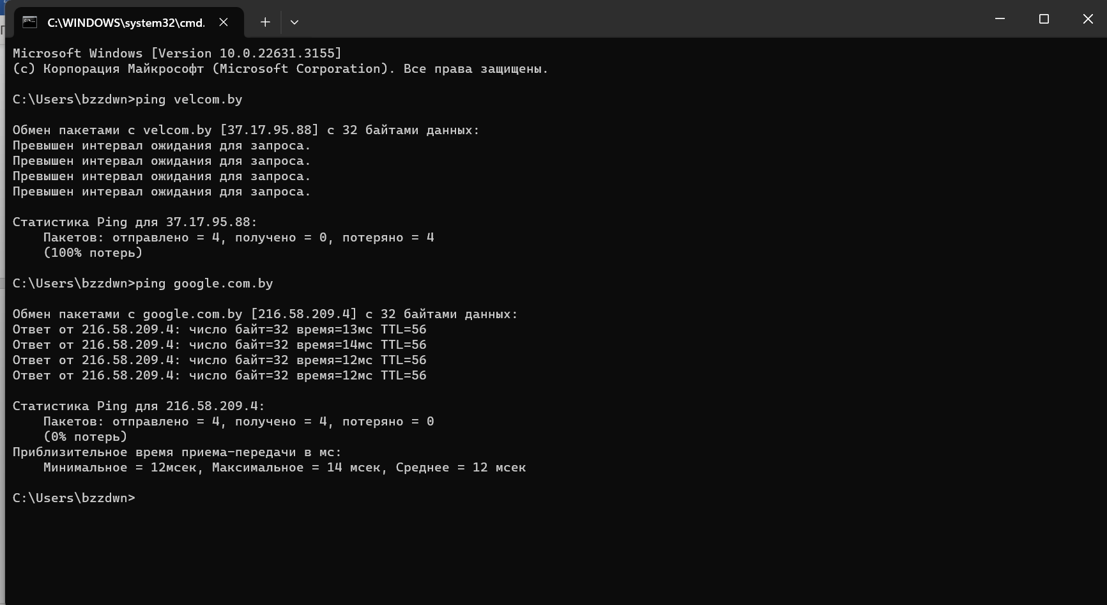
- Затем отключите Wi-Fi и протестируйте те же ссылки. Проанализируйте полученные результаты.
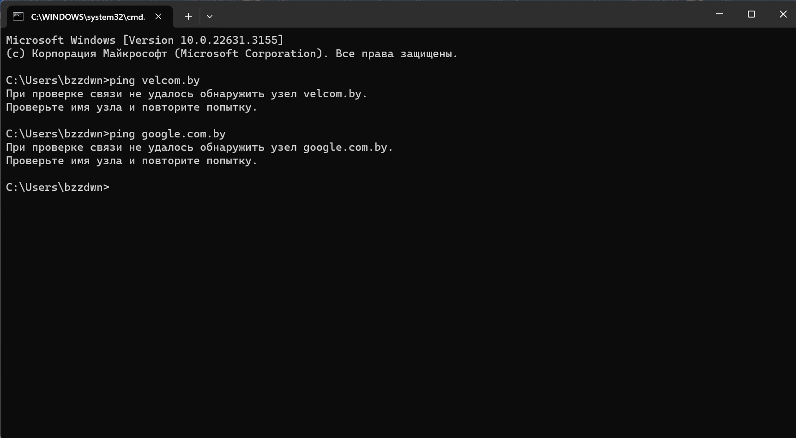

4.3.6. Задание 6. Утилита Tracert. Определение пути IP-пакета
- Определите список маршрутизаторов на пути следования пакетов от локального компьютера до адресов согласно вашему варианту без преобразования IP-адресов в имена DNS. (Выпишите команду с помощью которой это можно выполнить.)
Это можно сделать с помощью команды
tracert -d [точка назначения]
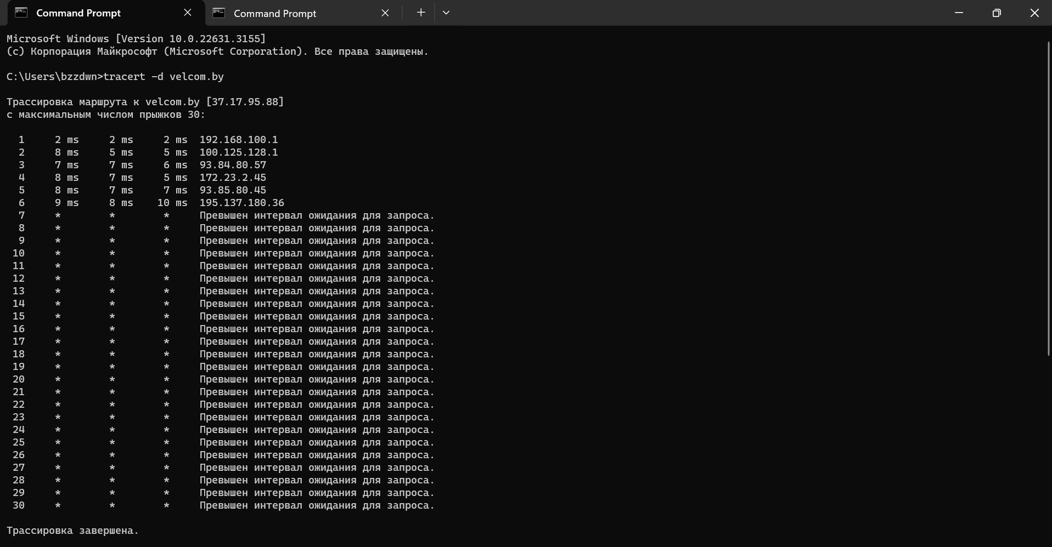

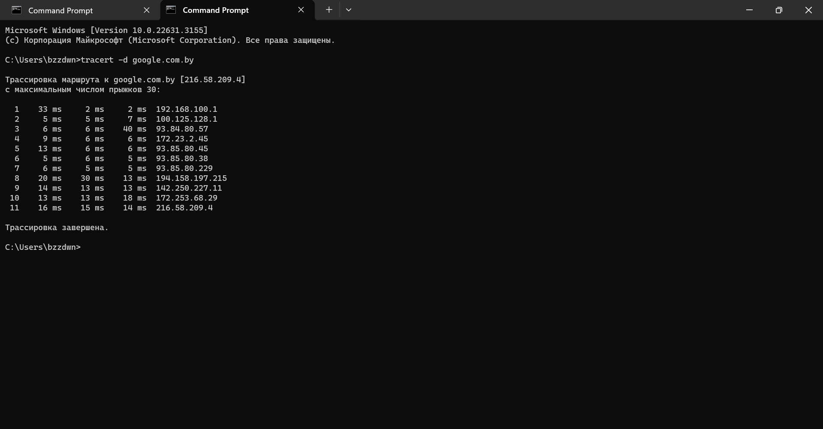
- С помощью команды tracert проверьте, через какие промежуточные узлы идет сигнал. Выпишите первые три и последние два промежуточных узла на каждый из ваших вариантов заданий.
Для velcom.by:
- 192.168.100.1
- 100.125.128.1
- 93.84.80.57
- 93.85.80.45
- 195.137.180.36
Для google.com.by:
- 192.168.100.1
- 100.125.128.1
- 93.84.80.57
- 172.253.68.29
- 216.58.209.4

- Можно ли утилитой tracert задать максимальное число ретрансляций, если можно, то выпишите как.
Можно с помощью параметра -h:
tracert -h [максимальное число прыжков] [целевой адрес]
4.3.7. Задание 7. Просмотр ARP-кэша
- С помощью утилиты arp просмотрите и выпишите ARP-таблицу локального компьютера (несколько записей).
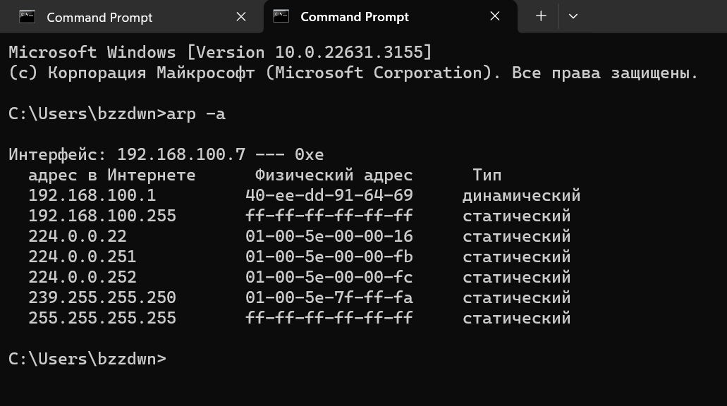
- Прокомментируйте какая информация хранится в ARP- таблице.
ARP-таблица является частью протокола TCP/IP и используется для соответствия IP-адресов сетевым MAC-адресам. Она содержит следующую информацию:
- IP-адрес: Это IPv4-адрес, который ассоциирован с определенным устройством в локальной сети.
- MAC-адрес: Каждое сетевое устройство имеет уникальный MAC-адрес, который идентифицирует его в сети.
- Интерфейс: Это сетевой интерфейс или адаптер, через который осуществляется связь с соответствующим устройством.

4.3.8. Задание 8. Утилита netstat. Получение информации о текущих сетевых соединениях и протоколах стека TCP/IP.
- Получите список активных TCP-соединений локального компьютера. (Выпишите команду с помощью которой это можно выполнить.)
Это можно выполнить с помощью команды netstat:
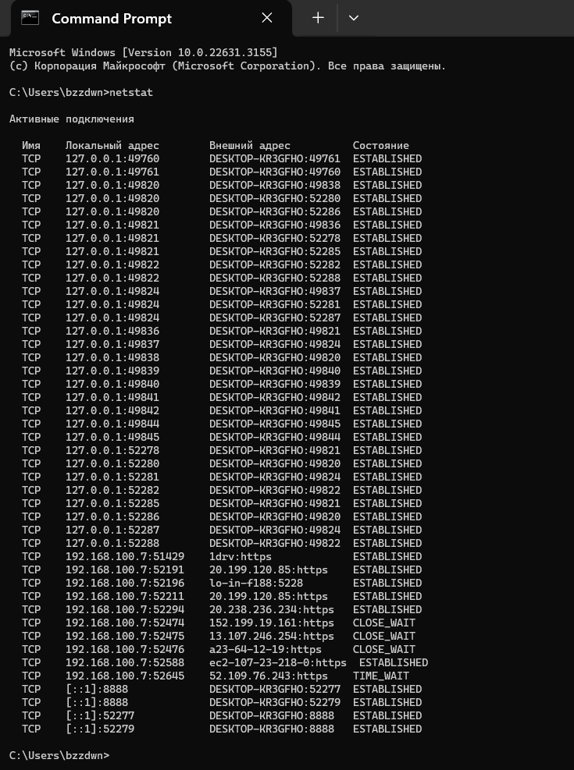
- Получите список активных TCP-соединений локального компьютера без преобразования IP-адресов в символьные имена DNS. (Выпишите команду с помощью которой это можно выполнить.)
Это можно выполнить с помощью команды netstat -n
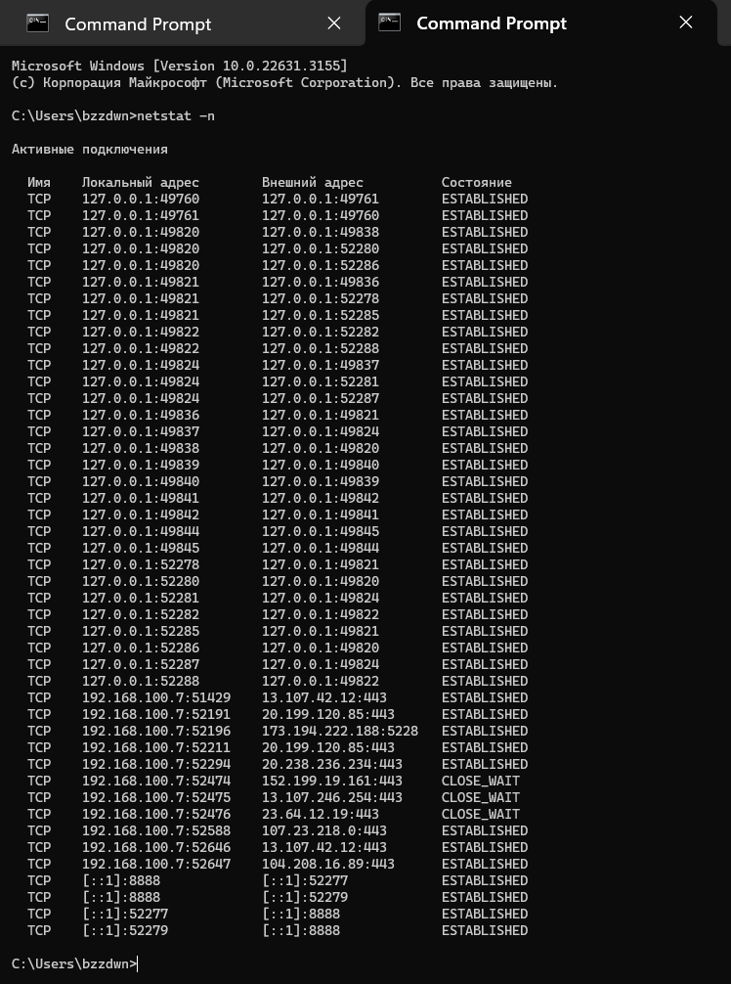
- Какой результат выдаст утилита netstat с параметрами -a -s -r (три параметра одновременно)? Поясните полученный результат.
- -a - выводит все подключения и сетевые порты. Подключения сервера обычно не выводятся;
- -s - выводит статистику для каждого протокола. По умолчанию выводится статистика для TCP, UDP, ICMP (Internet Control Message Protocol) и IP.
- -r - выводит таблицу маршрутизации;
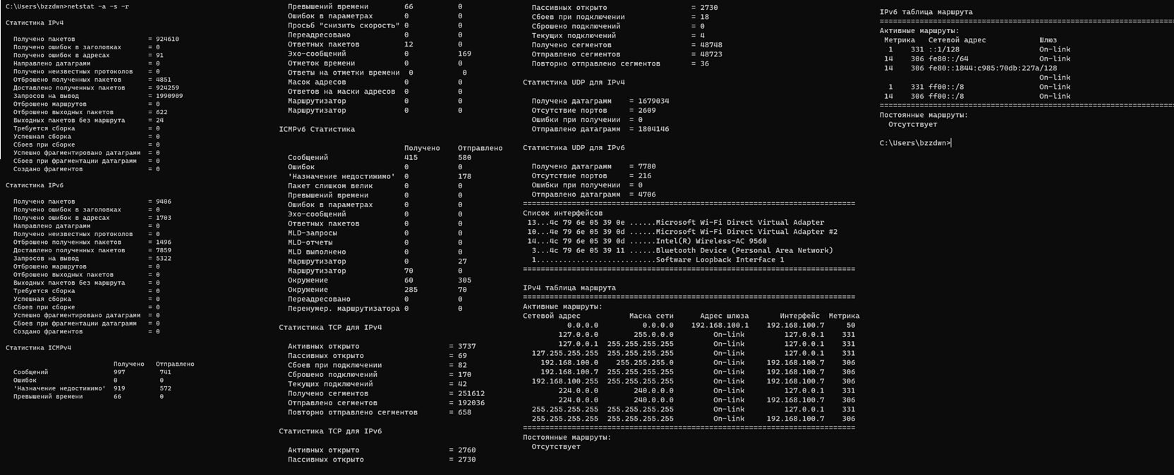

4.3.9. Задание 9. Утилита Net view. Исследовать ресурсы доменов cit, fpmi или любого другого домена на ваше усмотрение с помощью команды net view.
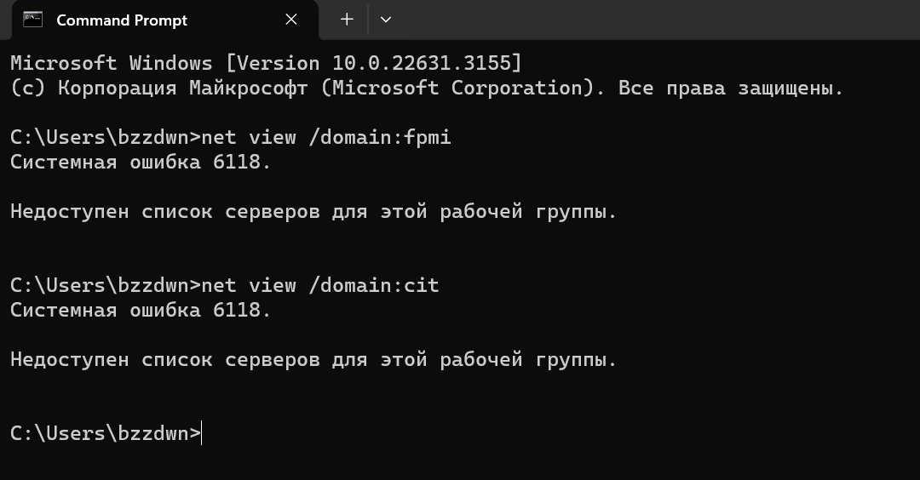
4.3.10. Задание 10. Получите таблицу маршрутизации локального компьютера. Как это можно сделать.
C помощью команды route print:
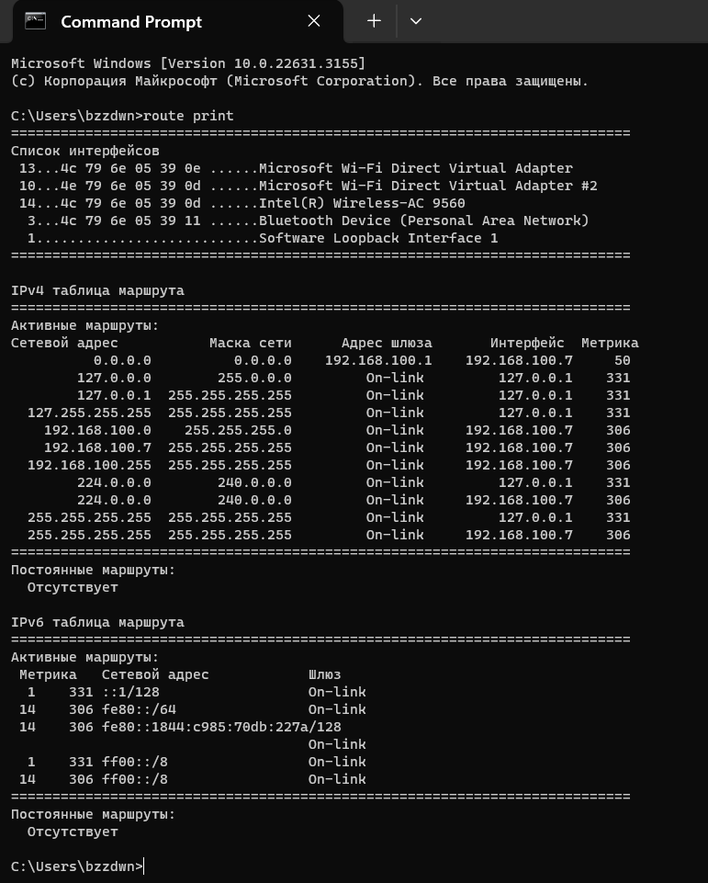

    - Задание 11. Приведите пример отправки сообщения соседу в дисплейном классе.
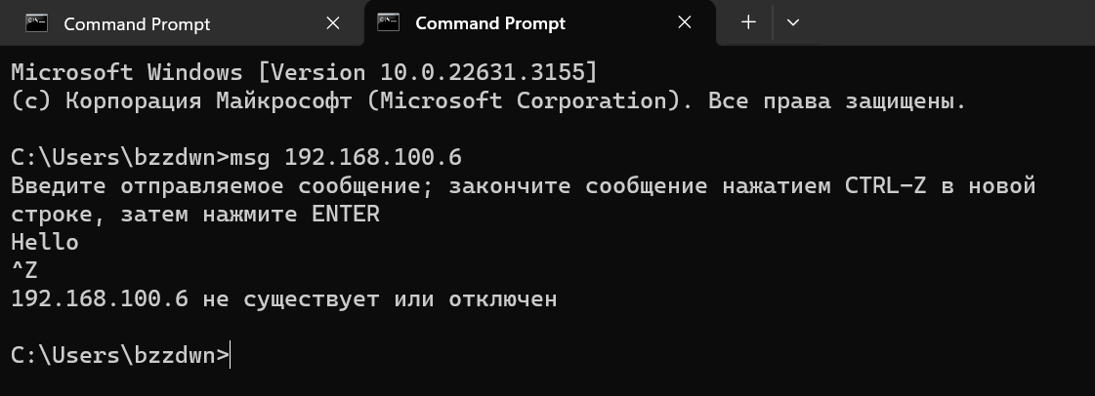

    - Задание 12.(только для желающих)
Легенда. Ваш сосед пожаловался вам, что непонятно что творится с сетью на его компьютере и попросил помочь. Вы согласились. Ваши действия. Приложить скриншоты и прокомментировать свои действия.
1. Проверить правильно ли подключен компьютер к сети. Если используется кабель Ethernet, то проверить, правильно ли он соединен.
2. Проверить, исправно ли работают другие устройства в сети. Если же другие устройства работают неисправно, то вероятно проблема уже связана с провайдером интернета, а не с компьютером.
3. Воспользоваться командой ipconfig в командной строке для просмотра IP-адреса и проверки, правильная ли у него конфигурация.
4. Трассировать маршрут пакетов с помощью команды tracert. Так можно будет выявить проблемы маршрутизации.
5. Проверить не блокируют ли сетевое соединение антивирусные программы или брэндмауэры.
6. Попробовать провести диагностику неполадок сети
